Домашняя работа № 6. По теме «Производная»
(ЕГЭ Задание 7)
1)Прямая параллельна касательной к графику функции . Найдите абсциссу точки касания.
2)Прямая является касательной к графику функции . Найдите абсциссу точки касания.
3)На рисунке изображен график функции , определенной на интервале . Определите количество целых точек, в которых производная функции положительна.
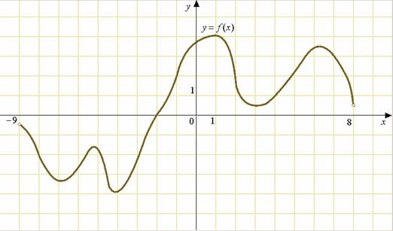
4)На рисунке изображен график функции , определенной на интервале . Определите количество целых точек, в которых производная функции отрицательна.
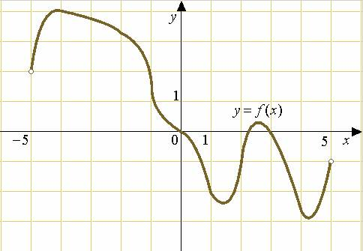

5)На рисунке изображен график функции , определенной на интервале . Найдите количество точек, в которых касательная к графику функции параллельна прямой или совпадает с ней.
6)На рисунке изображен график функции , определенной на интервале . Найдите сумму точек экстремума функции .
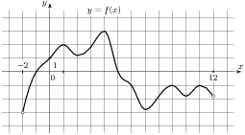
7)На рисунке изображен график производной функции , определенной на интервале . В какой точке отрезка принимает наибольшее значение.
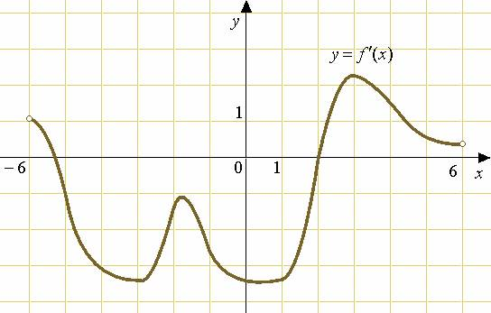
8)На рисунке изображен график производной функции , определенной на интервале . В какой точке отрезка принимает наименьшее значение.
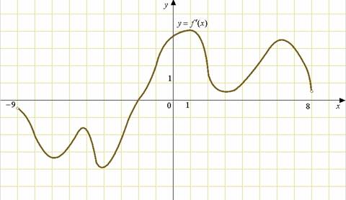
9)На рисунке изображен график производной функции , определенной на интервале . Найдите количество точек максимума функции на отрезке .
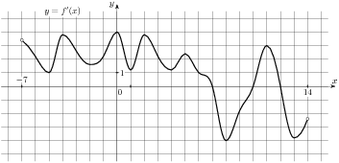
10)На рисунке изображен график производной функции , определенной на интервале . Найдите количество точек минимума функции на отрезке .
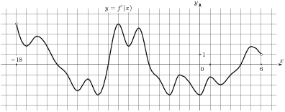

11)На рисунке изображен график производной функции , определенной на интервале . Найдите количество точек экстремума функции на отрезке .
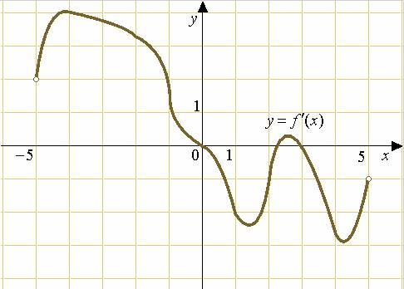
12)На рисунке изображен график производной функции , определенной на интервале . Найдите промежутки возрастания функции . В ответе укажите сумму целых точек, входящих в эти промежутки.
